Pteridófitas

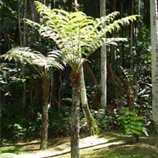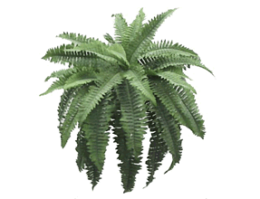As Pteridófitas formam um grupo de vegetais que não possuem sementes e ainda são dependentes de água. Porém, é o primeiro grupo a possuir vasos condutores de seiva, sendo essa a sua principal característica. Como principais representantes, podemos citar as samambaias e o xaxim (popularmente chamada de vassourinha).

Vassourinha (xaxim)

Samambaia

Assim como as briófitas, as pteridófitas são seres eucariontes, pluricelulares e fotossintetizantes. Podendo também ser epífitas (capacidade de desenvolver sobre o tronco de vegetais maiores).

Também são cripógamas (não possuem semente) e possuem Xilema e Florma (vasos condutores que levam seiva bruta, nutrientes e água para os demais pontos do vegetal, como o caule e as folhas).

Por isso as pteridófitas possuem um maior porte comparado com as briófitas.

E S T R U T U R A

O caule pode ser subcutâneo (subterrâneo) e crescer abaixo do solo, ou paralelo à sua superfície, recebendo o nome de rizoma. Ele é responsável por sustentar as folhas, que são divididas em partes menores (folíolos) e/ou possuem folhas mais jovens que crescem de forma enrolada (báculos).

Soros: estruturas semelhantes a pontos escuros na parte inferior das folhas. Local onde fica os esporângios, que são responsáveis pela produção dos esporos através de divisões meióticas.

Vasos condutores

Xilema: responsável pela condução da seiva bruta, composta por água e minerais. Também chamado de vasos lenhosos, tecidos lenhosos ou apenas lenho. O transporte ocorre da raiz para as folhas.

Floema: transporta seiva elaborada, constituída de compostos orgânicos como os produtos de fotossíntese. Também chamado de vasos liberianos ou tecidos liberianos. O transporte ocorre das folhas para outras partes do vegetal.

R E P R O D U Ç Ã O

Podem possuir reprodução sexuada (através do encontro dos gametas masculino e feminino) ou reprodução assexuada (por brotamento ou fragmentação).

Tomemos como exemplo a samambaia (polypodium vulgare). Ela é uma planta assexuada e produtora de esporos, sendo assim, ela representa a fase chamada **esporófito**. Quando os **soros** surgem, é a indicação de que as samambaias estão em época de reprodução.

Quando os esporos amadurecem, os soros se abrem. Então os esporos caem no solo úmido, cada esporo pode germinar e originar um **protalo** (planta sediada, produtora de gametas, representando a fase chamada de **gametófito**).

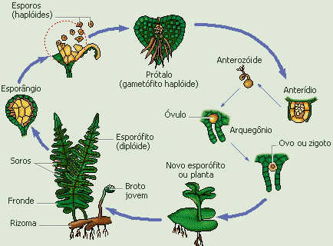

O protalo das samambaias possuem estruturas onde se formam anterozoides e oosferas. No interior do protalo existe água em quantidade suficiente para que o anterozoide se desloque em meio líquido e nade em direção à oosfera, fecundando-a. Surge então o **zigoto** que se desenvolve e forma o embrião, que por sua vez, se desenvolve e vira uma nova samambaia, ou seja, um novo esporófito.

Tanto as briófitas como as pteridófitas dependem da água para fecundação. Mas nas briófitas, o gametófito é a fase duradoura e o esporófito, a fase passageira. Porém, já nas pteridófitas, acontece o contrário: o gametófito é passageiro (morte após a produção de gametas e da fecundação) e o esporófito é duradouro, pois se mantém vivo após a produção de esporos.